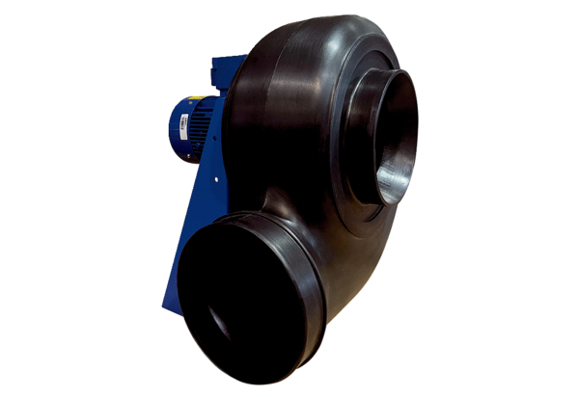Dmuchawa promieniowa GRK R 40/6 D ExOpakowanie jednostkowe: 1 sztukaAsortyment: C
Numer artykułu: 0073.0453Producent: MAICO

